**PROJEKT DOKUMENTÁCIÓ**

**6727 Szeged, Lidicei tér 11.**

**Tartalomjegyzék**

Bevezetés 3

A projekt témája 3

Projektmunka szakaszai 4

Csapat megalakulás 4

Projekt megalakulása 4

Ötletbörze(BRAIN-STORMING)+Storyboard(1. ábra) 4

Projektmunka kivitelezése 5

1.szakasz: Frontend elkezdése(Design) 5

Mi az a Frontend?(3. ábra) 5

Mi az a HTML? 5

Mi az a CSS? 5

Mi az a Bootstrap? 5

Design fejlesztés 9

2.Szakasz: Backend elkezdése 9

Mi az a Backend? 9

Regisztrációs és bejelentkezési felület elkészítése 9

Miért kell az adatbázis? 9

Mi az a MySQL? 9

Regisztrációs és bejelentkezési felület design 9

**Ábrajegyzék**

1. ábra NetWave Connect Storyboard 4

2. ábra Stílus készítése css-ben 6

3. ábra Frontend Design 7

4. ábra Frontend kódolása 8

5. ábra Frontend Design fejlesztése 10

# Bevezetés

Szakképesítés: SZOFTVERFEJLESZTŐ ÉS-TESZTELŐ

Szaktanáraink: Babinszky Mónika , Bodrogi Péter

Projektmunkát készítették: Luczás Szabolcs, Kádár Péter, Szabó Boglárka Regina

## A projekt témája

NetWave Connect egy távközlési szolgáltató oldal ahol lehet adatbázis segítségével rákeresni egy településre és az alapján megnézni milyen csomagok elérhetőek. Ez mellett külön is meglehet nézni milyen csomagok vannak. Regisztrálni és bejelentkezési lehetőség is lesz. Az oldal tartalmazz híreket és reklámokat.

# Projektmunka szakaszai

## Csapat megalakulás

Csapatunk megalakulása 2023.09.19-én történt. Azért álltunk össze egy csapatban mert szakmailag nagyon jól kiegészítjük egymást ezáltal biztosak voltunk benne hogy nem fogjuk egymást hátráltatni és cserbenhagyni a projekt során.

## Csapatmunka felosztása

Luczás Szabolcs: a projekt frontend részét vállalta.

Kádár Péter: a projekt backend részét és mellette a képszerkesztést vállalta.

Szabó Boglárka Regina: a projekt dokumentálását készíti mellette részt vesz a backend folyamatokban.

## Projekt megalakulása

### Ötletbörze(BRAIN-STORMING)+Storyboard(1. ábra)

Összeültünk és elkezdtük kibeszélni kinek milyen ötletei vannak és ezek merültek fel:

* Roaming ellenőrző oldal
* E-Book oldal
* Ételrendelési applikáció
* Autókölcsönző oldal
* Távközlési oldal.

Végül egy távközlési oldalban láttuk meg azt a potenciált ahol kitudjuk használni a megszerzet szakmai tudásunkat. Ezt egy storyboard-ra( 1. ábra ) fel is vázoltuk kezdetleges elképzeléseinket.

1. ábra  
NetWave Connect Storyboard

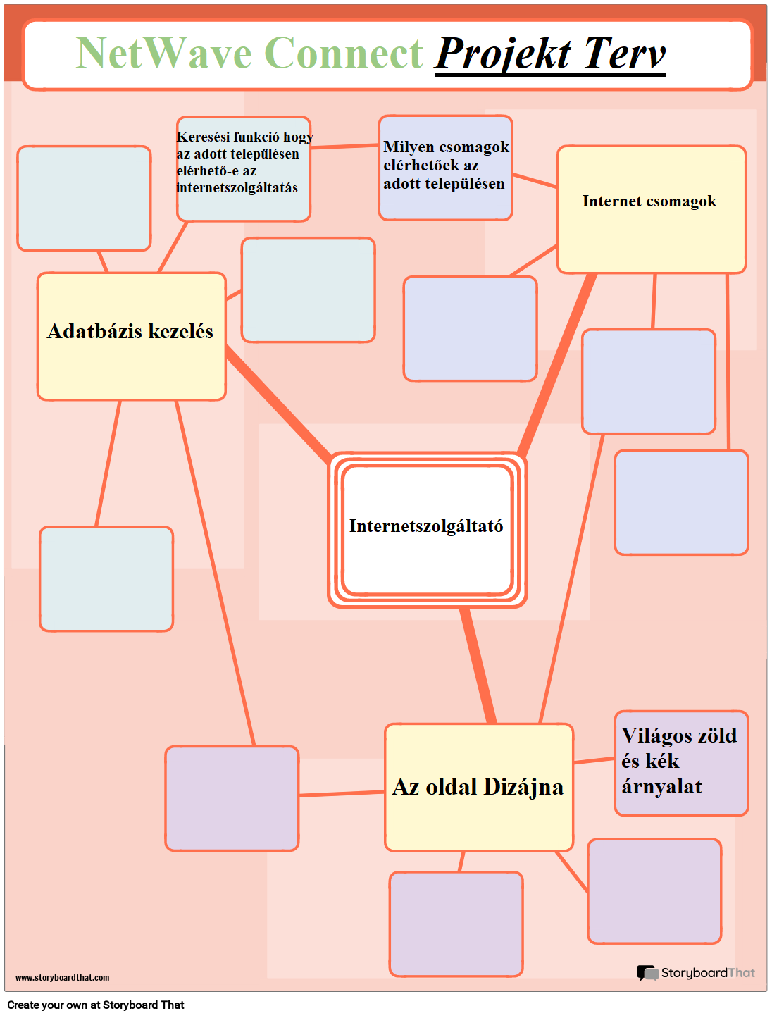

# Projektmunka kivitelezése

## 1.szakasz: Frontend elkezdése(Design)

### Mi az a Frontend?(3. ábra)

Ezeket a szavakat általábban a webes fejlesztés témakörén belül szokták használni.Felhasználó nézetéből nézve a frontend a programnak az elejét jelenti.Funkcióját nézve a frontend az ami megjelenít az információkat a felhasználónak. A frontend Visual Studio Code-t használva készült el a weboldal html,css részei a bootstrap segítségével.

#### Mi az a HTML?

A HTML egy olyan nyelv, melyet weboldalak elkészítésére használhatunk. Minden weboldal mögött HTML található. Az utasítások betartásával a böngésző úgy jeleníti meg a weboldalad, ahogy azt mi szeretnénk.

#### Mi az a CSS?

A [CSS](https://matebalazs.hu/css.html) az angol „cascading style sheets” kifejezés rövidítése, ami magyarul „egymásba ágyazott stíluslapokat” jelent. A hangsúly a „stíluson” van – míg a HTML a weblap szerkezetét határozza meg (főcímek, bekezdések, stb.), és lehetővé teszi, hogy különböző elemeket (képek, videók) ágyazunk webes dokumentumunkban, addig a CSS a weblap vizuális stílusáért felel – az oldal elrendezéséért, a színekért, a betűkészletekért, azok méretéért, és így tovább. A webes böngészők megvizsgálják a dokumentum (weblap) CSS kódját, és ez alapján jelenítik meg a HTML elemeket.(2. ábra)

#### Mi az a Bootstrap?

A Bootstrap maga egy mobil platformra kifejlesztett ingyenes eszközrendszer, mellyel reszponzív weblapokat lehet készíteni, azaz asztali gépre, laptopra és okostelefonra egyaránt jól megjelenő oldalak létrehozását teszi lehetővé. A rendszer lehetővé teszi a gyors és könnyű webfejlesztést, valamint tartalmaz HTML- és CSS-alapú tervezősablonokat többek között tipográfiához, űrlapokhoz, gombokhoz, táblázatokhoz, navigációhoz és még sok minden máshoz, többek között JavaScript elemekhez is .

2. ábra  
Stílus készítése css-ben

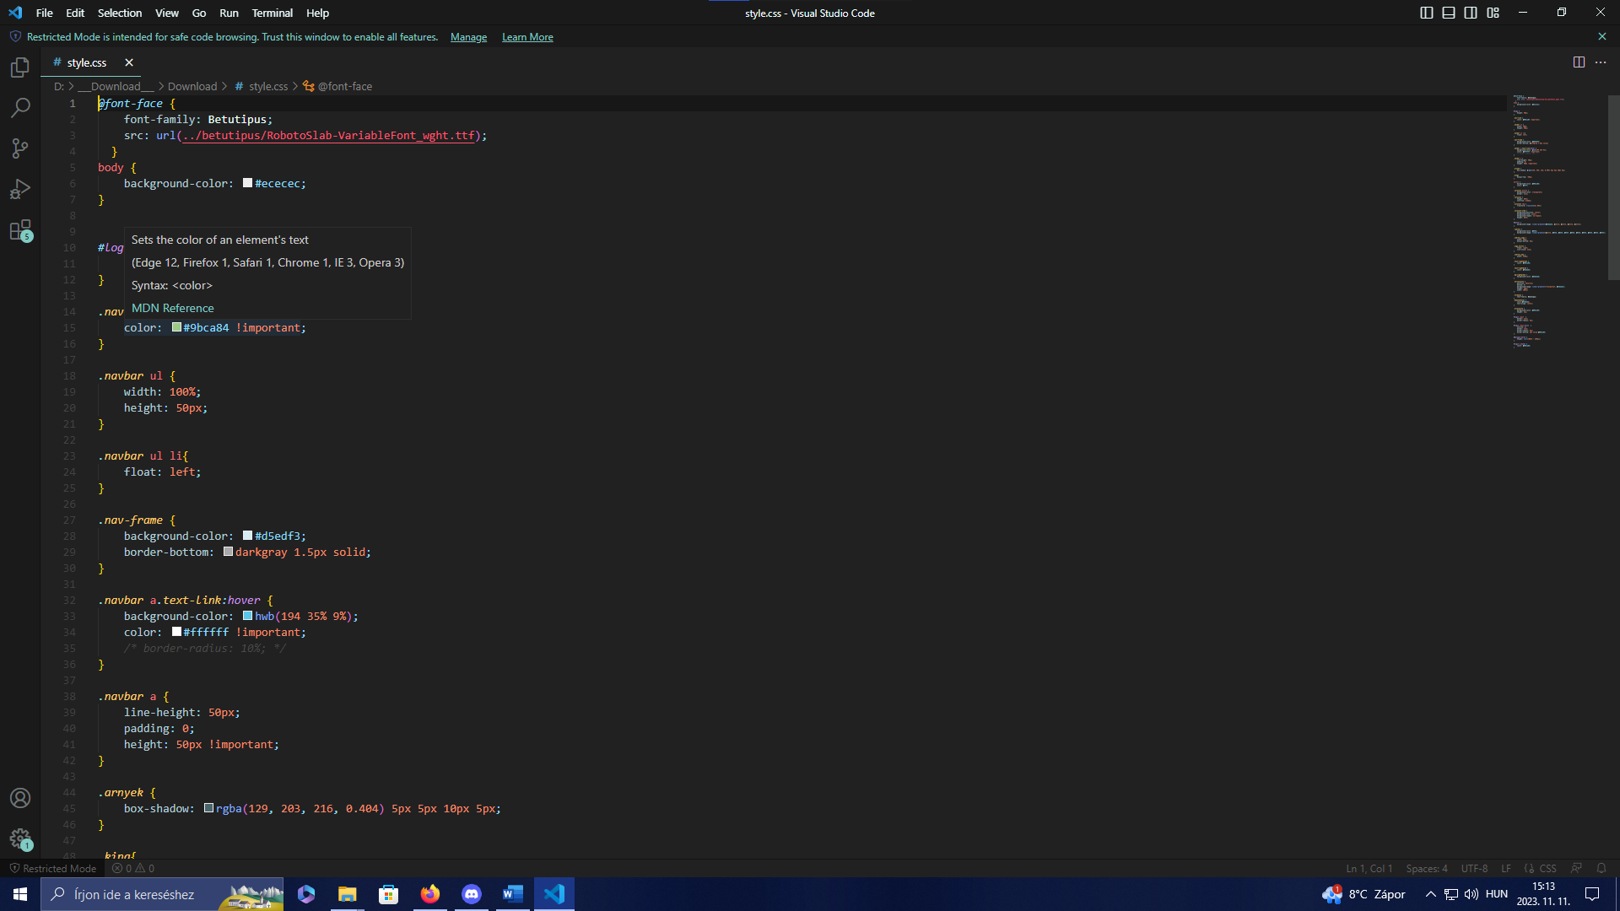

3. ábra  
Frontend Design

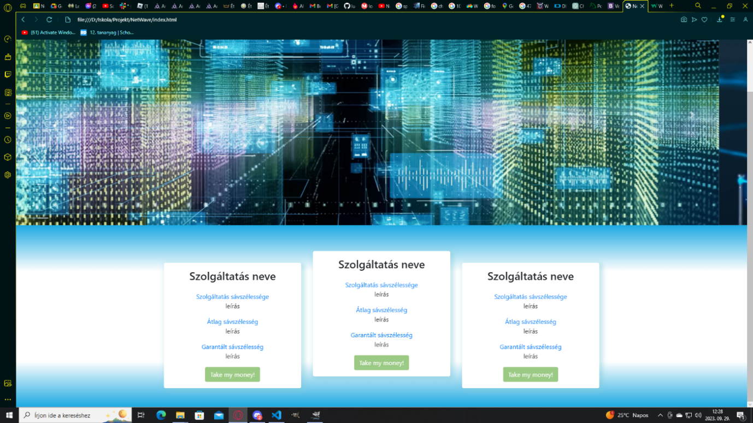

. ábra  
Frontend kódolása

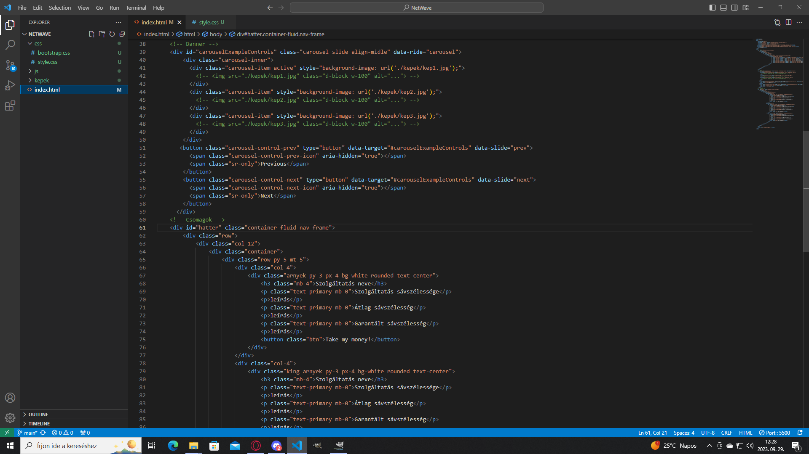

A mi projektmunkánkban ilyen frontend dizájn-t képzeltünk el kezdetlegesen és amit az első ábrán (1. ábra) láthatunk storyboardban ott meg is valósult a dizájn egyik szakasza ahol a színeket beszéltük meg. Elsőnek mindenkép egy alapot akartunk lerakni és egy szép elrendezést létrehozni hogy a továbbiakban lássuk milyen tartalommal tudnánk feltölteni a backend részében.

### Design fejlesztés

Miután megterveztük a weboldal design-ját(3. ábra).Így azon még fejlesztettünk ahogy haladtunk a projekt készítésével(5. ábra).

## 2.Szakasz: Backend elkezdése

### Mi az a Backend?

Felhasználó nézetéből nézve a backend a programnak a végét jelenti. Funkcióját nézve ez a szakasz állítja elő a frontend információit. A backendhez Visual Studio Code-t használunk amiben a Laravelt alkalmazzuk amely php alapú keretrendszer.

### Regisztrációs és bejelentkezési felület elkészítése

Ahhoz hogy eltudjuk kezdeni a felület készítését először meg kellett ismernünk mi is az a Laravel és tanulnunk róla hogyan használjuk.Ehhez kellett keresnünk segédanyagot(6. ábra).A segédanyagok segítségével elkezdtük a Laravelt használni és sikerült adatbázíssal összekötni az oldalt.

#### Miért kell az adatbázis?

Adatbázisban tároljuk a regisztrált adatokat amivel be lehet jelentkezni az oldalra. Mi a phpMyAdmin-nal alkottuk meg amelyet php nyelvben írtak és menedzseli a MySQL-t.

#### Mi az a MySQL?

A MySQL képes az adatok táblázatokban történő tárolására, kezelésére és megjelenítésére. Kliens-szerver rendszerként működik. Míg az adatbázis szerverként működik, amelyen minden lényeges információ tárolódik, addig a szoftver kliensnek tekinthető. A szoftver segítségével a relációs adatbázis felhasználói különböző lekérdezéseket fogalmazhatnak meg az SQL lekérdezési nyelven, és küldhetik el azokat az adatbázis-rendszernek. Ezeket aztán a MySQL feldolgozza, ezért az adathozzáférés is fontos eleme a MySQL-nek.

### Regisztrációs és bejelentkezési felület design

Miután elkészült a felület backend része és működőképes(8. ábra) így elkészült hozzá a frontend design-ja(9. ábra,10. ábra).Észrevehető hogy a főoldal design-ja kékes fehér színekben jelenik meg már a regisztrációs valamint bejelentkezés design-ja zöldes szürkés színek láthatók.

5. ábra  
Frontend Design fejlesztése

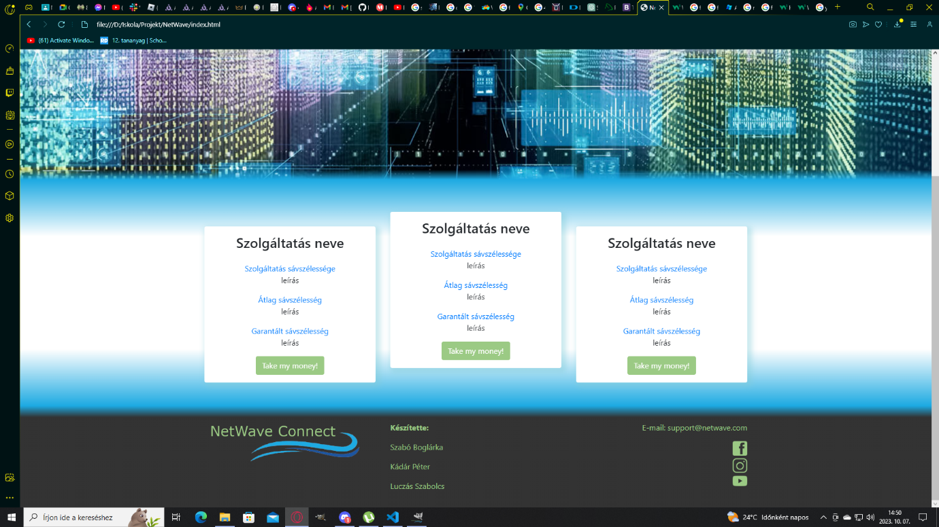

6. ábra  
Laravel segédanyag

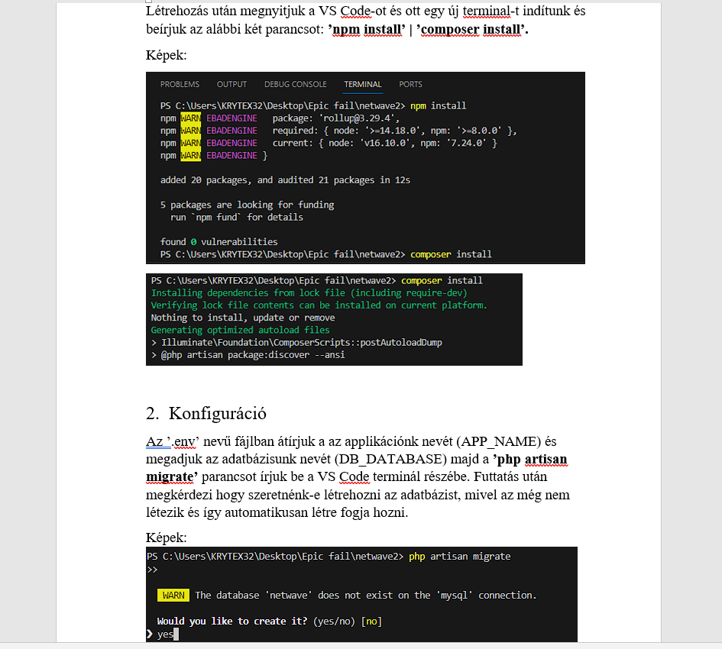

. ábra  
A weboldal összekötése adatbázissal

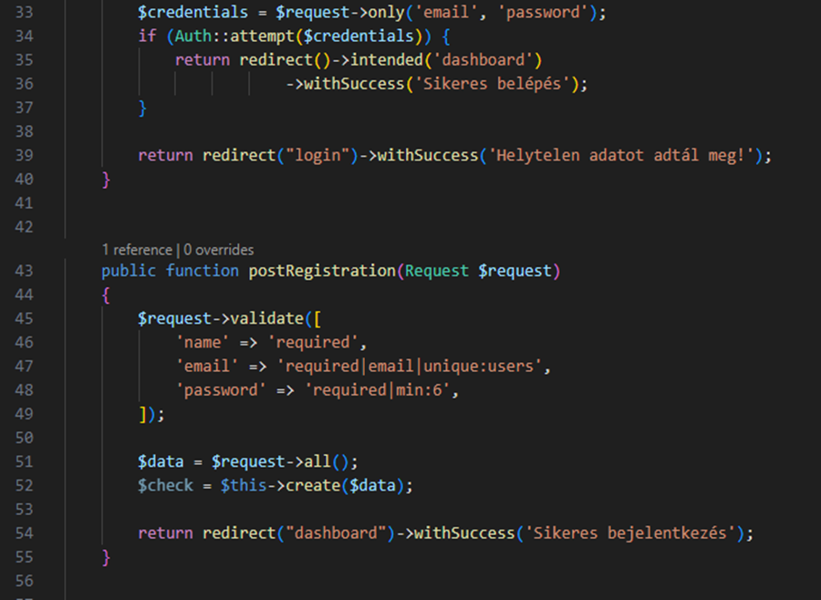

8. ábra  
Az adatbázisban sikeresen megjelenik a beregisztrált adat

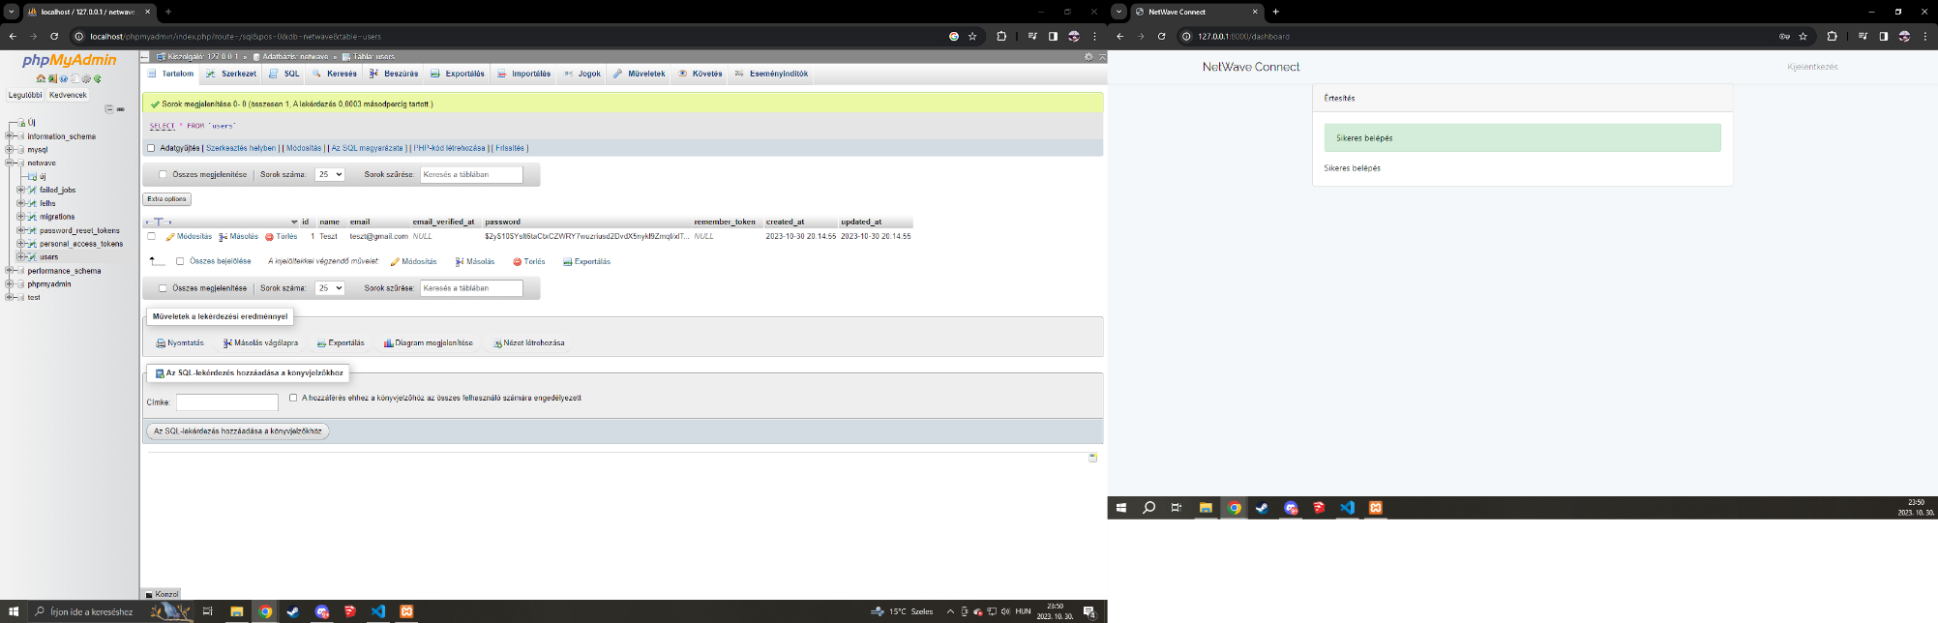

9. ábra  
Belépési felület design-ja

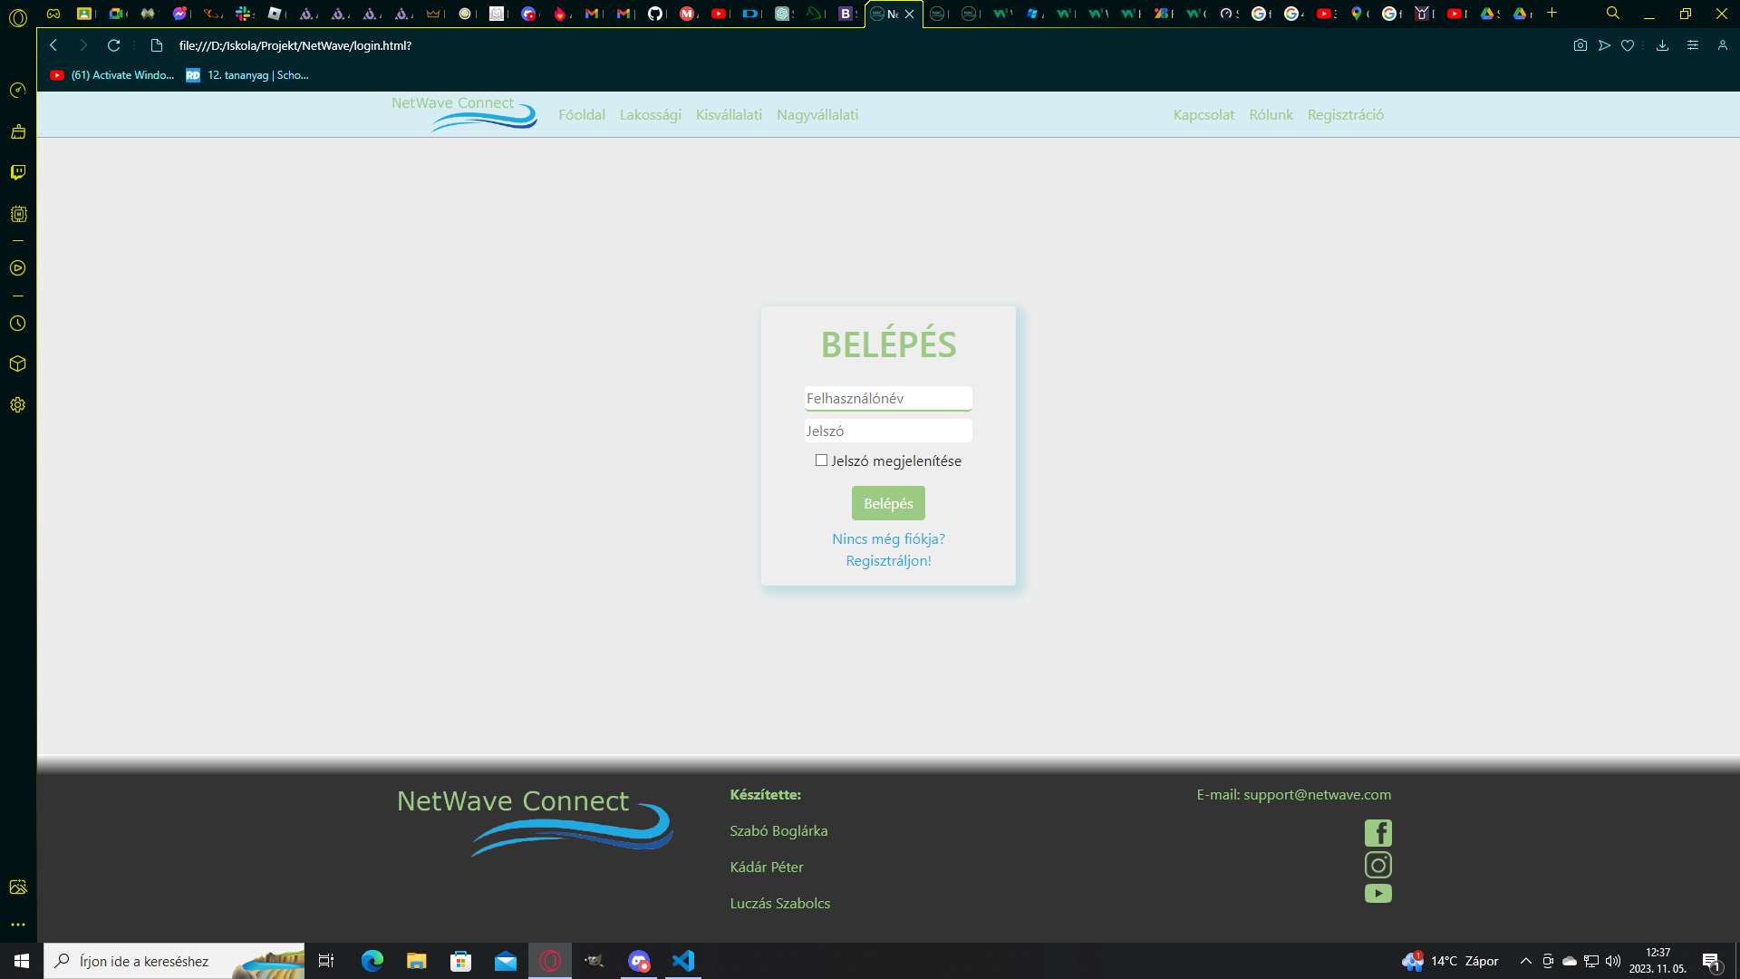

10. ábra  
Regisztrációs felület design-ja

